МИНОБРНАУКИ РОССИИ
Санкт-Петербургский государственный
электротехнический университет
«ЛЭТИ» им. В.И. Ульянова (Ленина)
Кафедра МО ЭВМ

лабораторная работа №2
по дисциплине «Вычислительная математика»
Тема: Методы решение нелинейных уравнений

Студент гр. 4343 |  | Овеси С.
Преподаватель |  | Пуеров Г.Ю.

Санкт-Петербург
2026

Цель работы
Цель работы — Реализовать и исследовать итерационный метод Гаусса для решения систем линейных уравнений, а также разработать средства генерации тестовых матриц и проверки корректности получаемых решений с использованием невязки.

Метод Гаусса
Программа решает систему линейных уравнений (Ax=b) методом Гаусса. Сначала из файла считывается расширенная матрица системы, где последний столбец содержит вектор (b). Затем выполняется прямой ход метода Гаусса: с помощью последовательного исключения неизвестных матрица приводится к верхнетреугольному виду. При необходимости может использоваться перестановка строк для предотвращения деления на ноль и повышения устойчивости вычислений.
После завершения прямого хода выполняется обратный ход, в ходе которого последовательно вычисляются значения неизвестных, начиная с последнего уравнения. В результате программа получает вектор решения (x).
После завершения вычислений программа вычисляет невязку ∥Ax−b∥, чтобы проверить, насколько найденное решение соответствует исходной системе. Это позволяет оценить корректность результата и точность вычислений.

Выполнение работы
1) Программа matrix_gen создаёт системы линейных уравнений для тестирования метода Гаусса. Сначала формируется квадратная матрица нужного размера, заполненная случайными числами.
Если выбран вариант с невырожденной матрицей, программа контролирует значения элементов так, чтобы определитель матрицы не был равен нулю. Это гарантирует существование единственного решения и корректную работу метода Гаусса.
Если выбран вариант с вырожденной матрицей, некоторые строки могут делаться линейно зависимыми. В таком случае система может иметь бесконечно много решений или не иметь решений вовсе, что позволяет проверить обработку ошибок в программе.
Для системы без решения специально создаётся конфликт между уравнениями, из-за чего невозможно найти подходящий ответ.
Вектор свободных членов либо генерируется случайно, либо вычисляется из заранее выбранного решения. Во втором случае это гарантирует, что система точно имеет решение и его можно проверить.
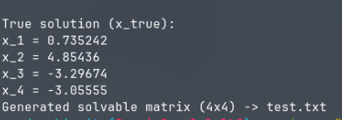
Чтобы продемонстрировать работу программы, была создана матрица размера 4×4 с флагом --solvable, который формирует систему с известным решением.

Рисунок 1.1 — Ответы к системе
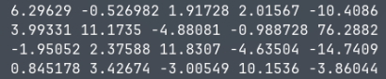

Рисунок 1.2 — Сгенерирован матриц

2) Перед началом вычислений программа проверяет, можно ли применять метод Гаусса к заданной системе. Для этого анализируется матрица коэффициентов и при необходимости выполняется перестановка строк, чтобы избежать деления на ноль и повысить устойчивость вычислений.
После этого начинается прямой ход метода Гаусса. На каждом шаге из нижележащих строк исключается очередная неизвестная, благодаря чему матрица постепенно приводится к верхнетреугольному виду.
Когда прямой ход завершён, выполняется обратный ход. Значения неизвестных последовательно вычисляются, начиная с последнего уравнения и подставляясь в предыдущие строки системы.
После завершения вычислений полученное решение проверяется с помощью невязки, которая показывает, насколько хорошо найденный вектор удовлетворяет исходной системе. Это позволяет оценить корректность результата и точность вычислений независимо от особенностей алгоритма.

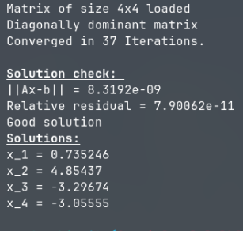

Рисунок 2.1 — Получен ответ
В ответе видно что проверка решения дала «xoроший результат» и что решения правильные
3) Тесты
Первый тест — зависимость количества итерации от размера эпсилон от (1e-12 до 1e-3).
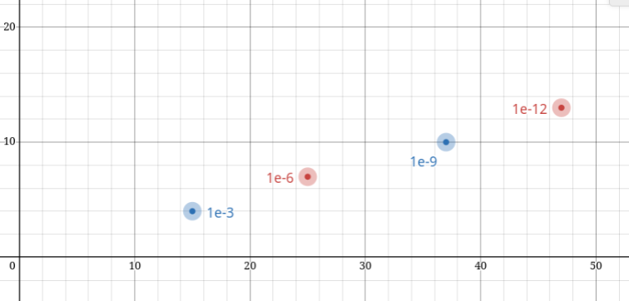
Рисунок 3.1 - зависимость количества итерации от размера эпсилон
Здесь видно что тем меньше значение эпсилон (тем близже к 0), чем бистрее алгоритм работает.

Второй тест, как влияет размер матрица на количество итерации.

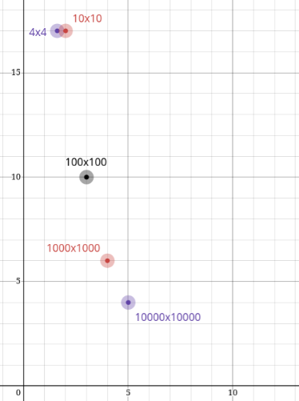

Рисунок 3.2 — Зависимость размера

В экспериментах с методом Гаусса наблюдается, что при увеличении размера матрицы возрастает влияние ошибок округления и вычислительной погрешности. Это связано с тем, что при большом числе операций исключения накапливаются численные ошибки, особенно если элементы матрицы сильно различаются по величине.
Для небольших матриц метод обычно даёт очень точные результаты, поскольку количество вычислений относительно невелико и накопление ошибок практически не влияет на итоговое решение. Однако при увеличении размера системы точность может постепенно снижаться из-за ограниченной точности представления чисел с плавающей запятой.
Это хорошо видно в выводе программы: для матриц размером до 1000×1000 результаты остаются «хорошими» (точность < 1e−9), а для матриц большего размера точность становится «средней» (< 1e−6). При этом решение всё ещё остаётся корректным, а невязка показывает, что найденный вектор удовлетворяет системе с допустимой ошибкой.
Данный эксперимент показывает, что эффективность метода Гаусса зависит не только от размера матрицы, но и от численной устойчивости системы, распределения коэффициентов и накопления ошибок округления. Несмотря на это, метод Гаусса остаётся надёжным способом решения систем линейных уравнений и хорошо работает для матриц различного размера при корректной реализации алгоритма.

Вывод.
В ходе работы был реализован метод Гаусса для решения систем линейных уравнений, а также разработан генератор тестовых матриц различных типов. Проведённые эксперименты показали, что метод эффективно решает системы с единственным решением и обеспечивает высокую точность вычислений.
Было установлено, что точность результата зависит не только от самого алгоритма, но и от численной устойчивости матрицы. Поэтому после получения решения дополнительно выполнялась проверка через невязку ∥Ax−b∥. Это позволило более корректно оценивать качество найденного решения и выявлять влияние ошибок округления.
Также выяснилось, что поведение метода зависит не только от размера системы, но и от свойств матрицы. При увеличении размерности возрастает влияние накопления вычислительных ошибок, особенно для плохо обусловленных систем, однако метод Гаусса продолжает давать корректные результаты при правильной реализации.
Таким образом, метод Гаусса является эффективным и универсальным способом решения систем линейных уравнений. Он обеспечивает высокую точность и подходит для широкого класса задач, хотя при работе с большими матрицами необходимо учитывать вопросы численной устойчивости и погрешности вычислений.

